**МИНИСТЕРСТВО ОБРАЗОВАНИЯ МОСКОВСКОЙ ОБЛАСТИ**

**Государственное бюджетное профессиональное образовательное учреждение Московской области «Люберецкий техникум имени Героя Советского Союза, летчика-космонавта Ю.А.Гагарина»**

**ОТЧЕТ**

**УЧЕБНОЙ ПРАКТИКИ**

____________________________________________________________

(Фамилия, имя, отчество студента)

по профессиональному модулю

**________***ПМ.01 «Разработка модулей программного обеспечения***________**

*___________________ для компьютерных систем»___________________*

Специальность _*09.02.07 "Информационные системы и программирование"*_

Код, название

Курс _*4*_ Группа № _*185*_

Период практики с «_*25*_» __*ноября*__ 20*21* г. по «_*30*_» _*ноября*_ 20*21* г.

Руководитель практики

от техникума Жирнова Ю.В./______________/

________________/______________/

________________/______________/

Люберцы 2021

**Оглавление**

***Введение* 3**

**Изучение предметной области 5**

***Изучение программных средств* 5**

***Восстановление базы данных из скрипта* 14**

***Разработка desktop-приложения* 17**

***Выводы* 26**

***Список литературы*27**

**Введение**

Практика – это одна из важнейших составляющих профессиональной

подготовки специалистов. Учебная практика направлена на то, чтобы перенести полученные знания и умения из области теории в область повседневной профессиональной деятельности, на развитие экономического сознания студентов, развитие аналитических способностей, а также на самостоятельное решение выполнения функций управления.

Целью учебной практики является разработка системы для производственной компании, которая ежедневно выпускает продукцию в большом объеме, а также реализует ее агентам, которые в дальнейшем продают эти товары конечным потребителям.

Для достижения данной цели требуется решить следующие задачи:

1. Описание предметной области
2. Изучение программных средств
3. Восстановление базы данных из скрипта
4. Импорт данных
5. Разработка desktop-приложения
6. Чтение, добавление, редактирование, удаление данных
7. Сортировка, фильтрация, поиск
8. Разработка API
9. Кроссплатформенная мобильная разработка XAMARIN.FORMS
10. Загрузка файлов и описания проекта на репозиторий системы контроля версий git.

В ходе учебной практики планируется освоение следующего вида деятельности: «Разработка модулей программного обеспечения для компьютерных систем » (ПК):

ПК 1.1 Формировать алгоритмы разработки программных модулей в соответствии с техническим заданием.

ПК 1.2 Разрабатывать программные модули в соответствии с техническим заданием.

ПК 1.3 Выполнять отладку программных модулей с использованием специализированных программных средств

ПК 1.4 Выполнять тестирование программных модулей

ПК 1.5 Осуществлять рефакторинг и оптимизацию программного кода

ПК 1.6 Разрабатывать модули программного обеспечения для мобильных платформ.

**Изучение предметной области**

Компания “Глазки-save” занимается производством защитных очков для различных сфер использования. Она реализует продукцию не напрямую покупателям, а работает с агентами, которые уже впоследствии продают продукцию конечному потребителю. Для удобного взаимодействия с агентами и контроля их работы требуется разработать систему, позволяющую аккумулировать всю информацию по агентам.

Система должна включать в себя следующий функционал:

• просмотр списка агентов,

• добавление/удаление/редактирование данных об агенте,

• управление историей реализации продукции агентом.

**Изучение программных средств**

Visual Studio 2022 (WPF, API), Android Studio, Microsoft SQL Server Management studio

Описываем инструкцию по установке и запуску проекта

Установка Visual Studio:

Шаг 1. Подготовка компьютера к установке Visual Studio;

Шаг 2. Скачивание Visual Studio;

Шаг 3. Установка установщика Visual Studio;

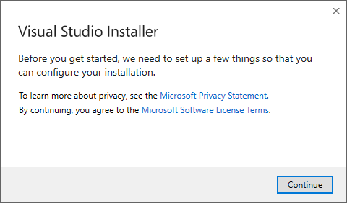

Шаг 4. Выбор рабочих нагрузок;

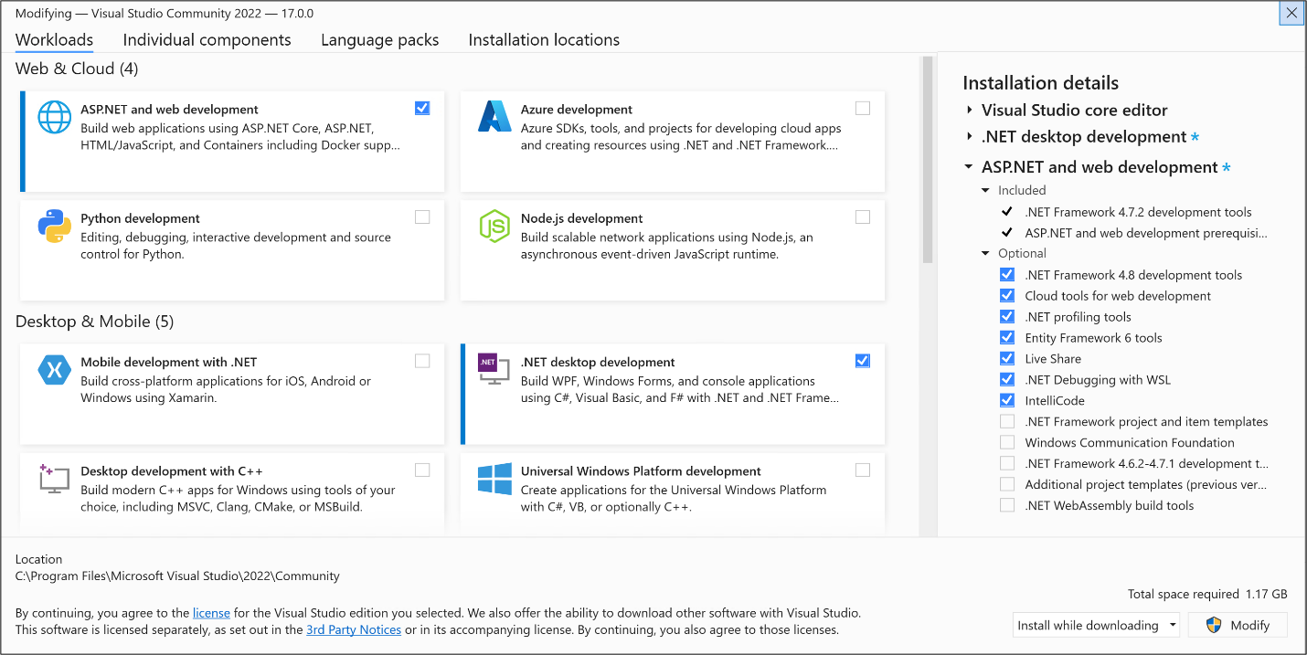

Шаг 5. Выбор отдельных компонентов (необязательно);

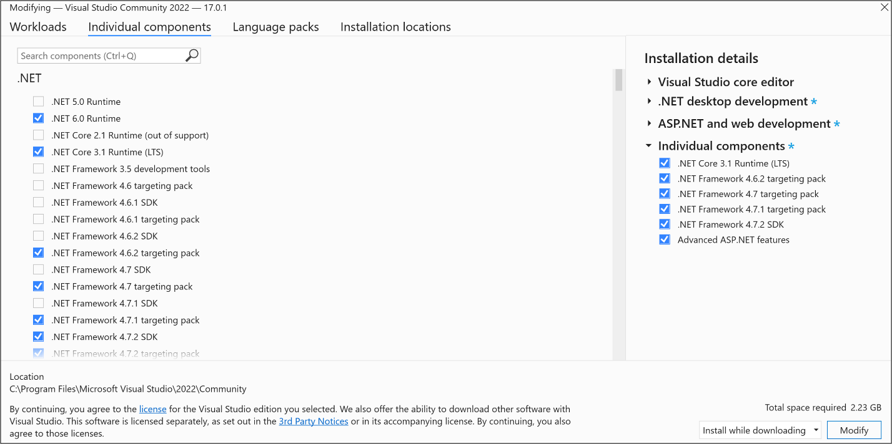

Шаг 6. Установка языковых пакетов (необязательно);

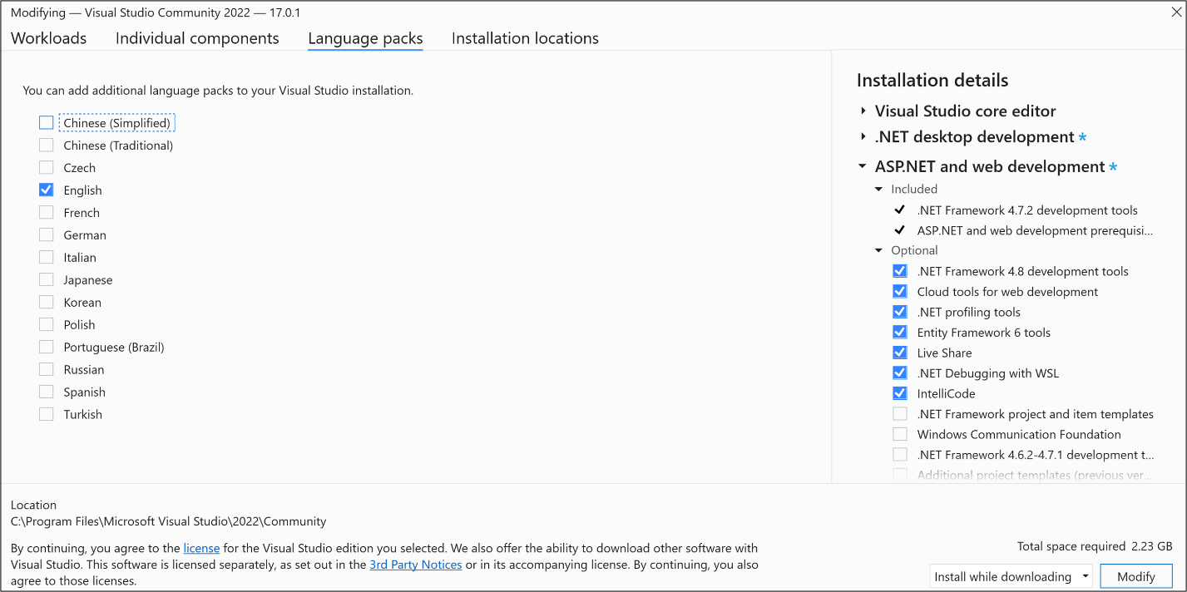

Шаг 7. Выбор расположения установки (дополнительно);

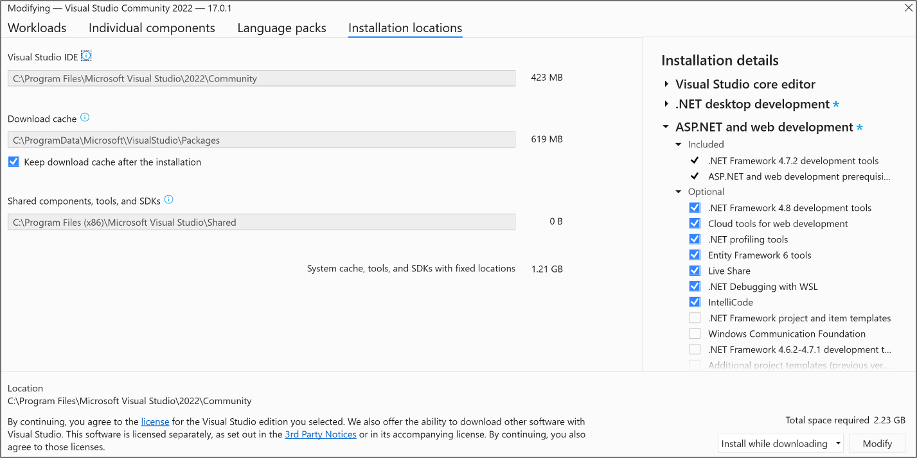

Шаг 8. Начало разработки:

* На начальном экране выбираем “Создание проекта”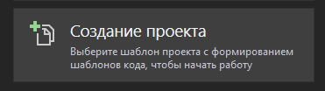
* Выбираем шаблон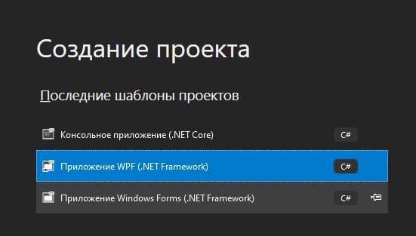
* Настраиваем проект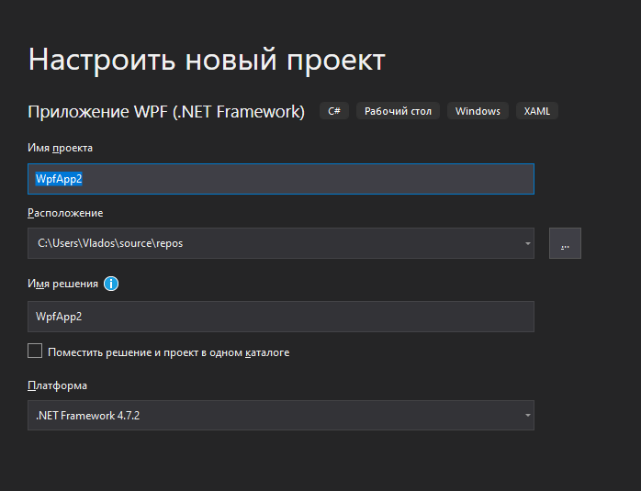
* Нажимаем “создать”

Установка Android studio:

1. Java SDK (JDK)

Т.к. разработка приложений ведется на Java, нам нужно скачать и установить соответствующее SDK, называемое еще JDK (если, конечно, оно уже не установлено).

Скачать можно [здесь](http://www.oracle.com/technetwork/java/javase/downloads/index.html). Нажимайте там ближайшую кнопку **JDK Download**, выбирайте версию под вашу операционную систему, скачивайте и устанавливайте. Если ссылка не работает, то просто гуглите "java sdk download".

После установки рекомендую перезагрузить комп.

2. Среда разработки + Android SDK

В среде разработки мы будем создавать программу и получать на выходе готовое приложение. Сейчас существует несколько сред разработки, мы выберем рекомендуемую гуглом Android Studio.

Открывайте [эту страницу](https://developer.android.com/studio/) и там жмите кнопку Download Android Studio. Если вам нужна какая-то специфическая версия, то жмите Download Options и там выбирайте вашу версию.

Учитывайте, что файл может весить до 2 гигов.

Итак, скачали exe-файл. Запускаем его. Жмем Next, пока он не спросит пути.

От нас требуется указать два пути. Первый путь будет использован для установки Android Studio. Второй - для установки Android SDK.

Давайте заменим их на свои. Для этого создадим каталог **android**. На всякий случай сделайте так, чтобы путь к нему был без пробелов и русских символов. Например - <имя диска>:\android. У меня это будет d:\android. И этот путь подставим в визард.

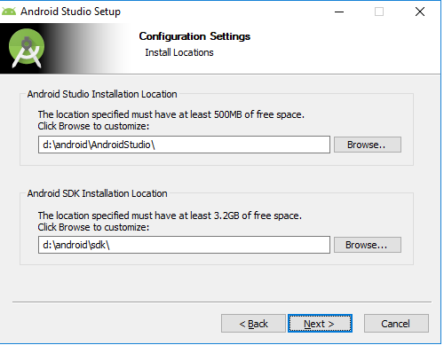..

Жмем несколько раз Next, пока не начнется установка. Когда установка закончится, запустится Android Studio. Если не запустилась, то ищите ее ярлык в Пуске.

Первым делом она спросит, не надо ли импортировать настройки с прошлой версии.

Оставляем выбранным нижний пункт и жмем Ок. У нас пока нет старых настроек.

Далее появится визард установки

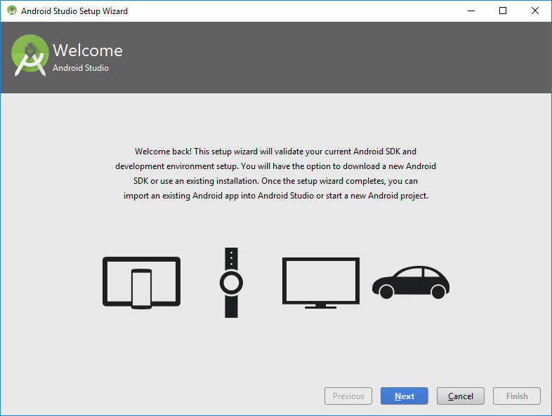

Жмем Next

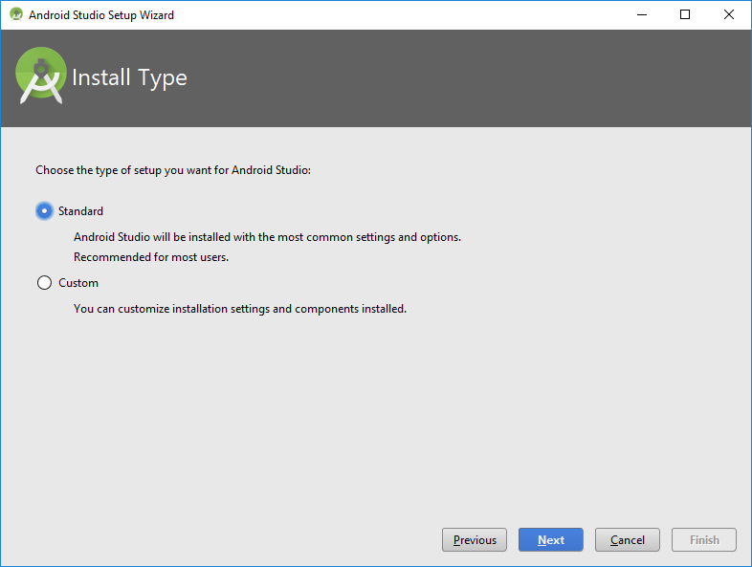

Жмем Next

Визард сообщает нам, что ему необходимо загрузить несколько компонентов для завершения установки

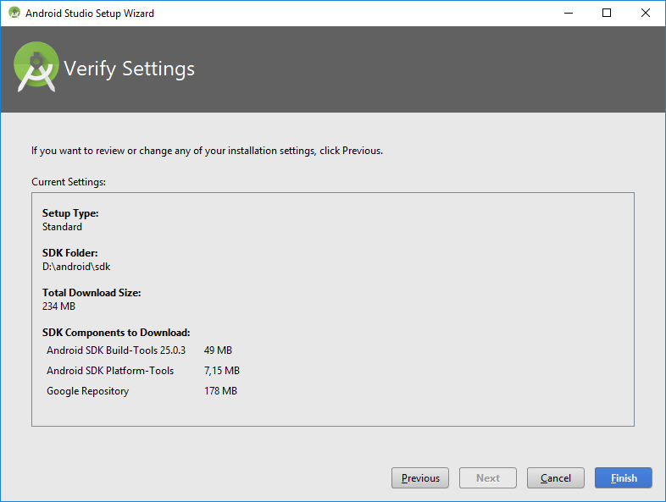

Жмем Next

Пошел процесс загрузки

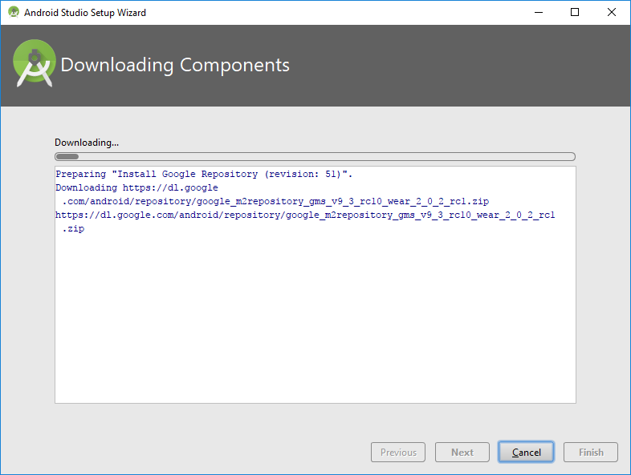

Затем процесс распаковки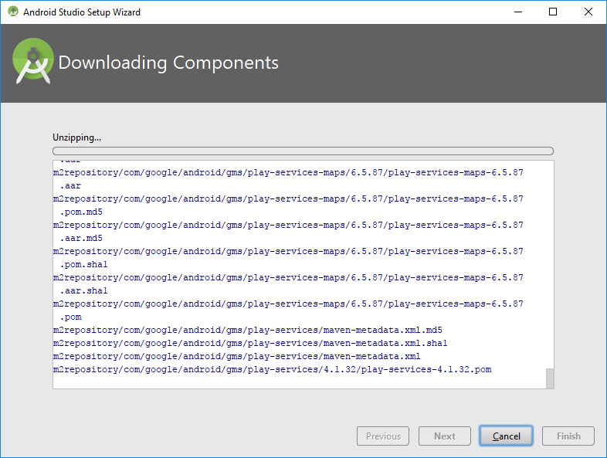

В итоге, когда он закончит, жмем Finish, и открывается Welcome экран.

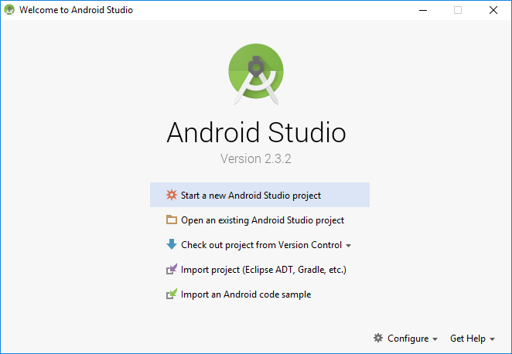

После выполнения этих шагов мы получили среду разработки, с помощью которой можно кодить Android-приложения.

Установка Microsoft SQL Server Management studio производилась по видео:

https://www.youtube.com/watch?v=dP_ZmYhNFlg

**Восстановление базы данных из скрипта**

1. Создаем базу данных

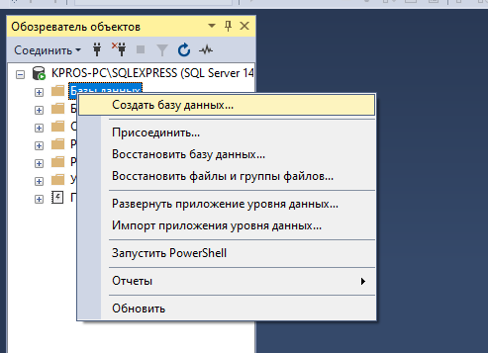

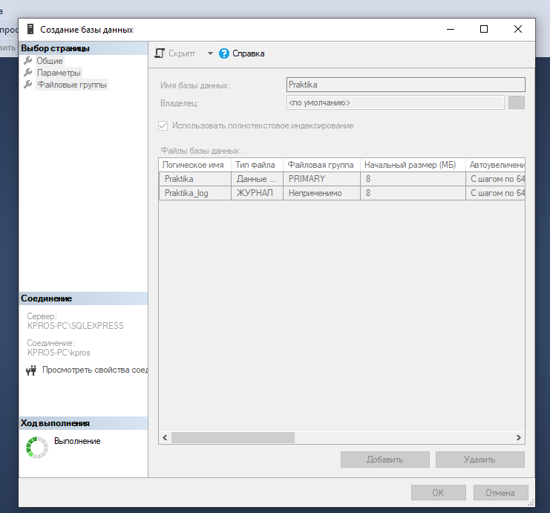

1. Выполняем запрос, в который переносим сам скрипт

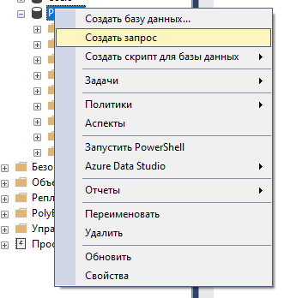

1. Нажимаем выполнить.

ER-Диаграмма

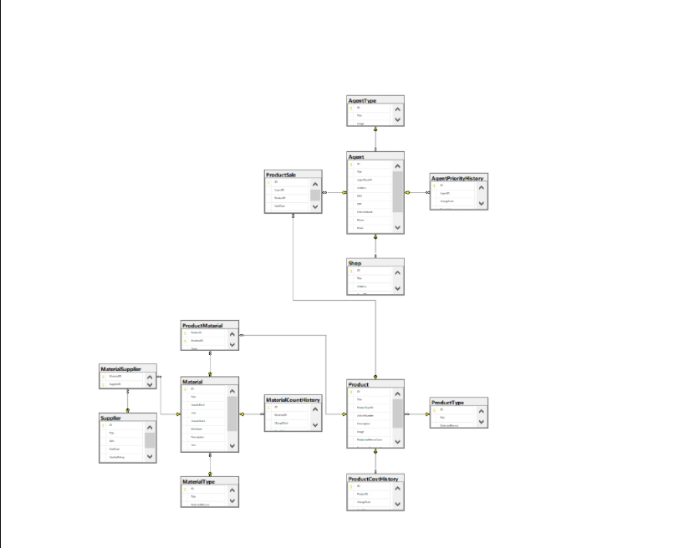

Импорт в базу данных был произведен на прямую после того как данные были отредактированы с помощью команд:

=ВПР(C1;A:B;2;0)

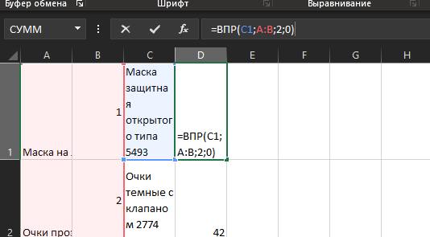

Самая простая функция ВПР означает следующее:

=В.ПРОСМОТР(то, что вы хотите найти, где ее искать; номер столбца в диапазоне, содержащего возвращаемую величину, возвращает приблизительное или точное совпадение, обозначенные как 1/ИСТИНА или 0/ЛОЖЬ).

СЖПРОБЕЛЫ(текст)

Аргументы функции СЖПРОБЕЛЫ описаны ниже.

Текст Обязательный. Текст, из которого удаляются пробелы.

**Разработка desktop-приложения**

**Подключение Базы данных**

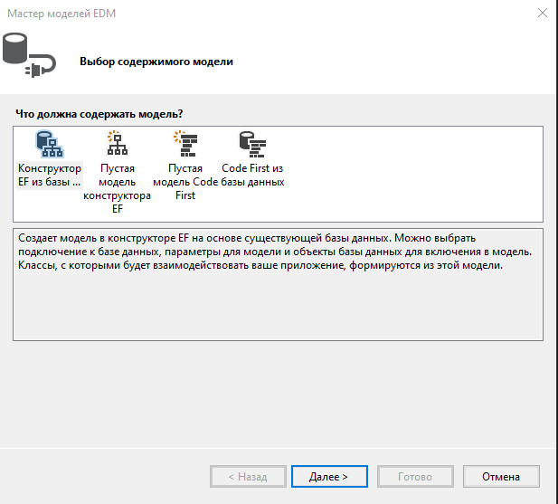

Добавление Модели.ADO.NET EDM

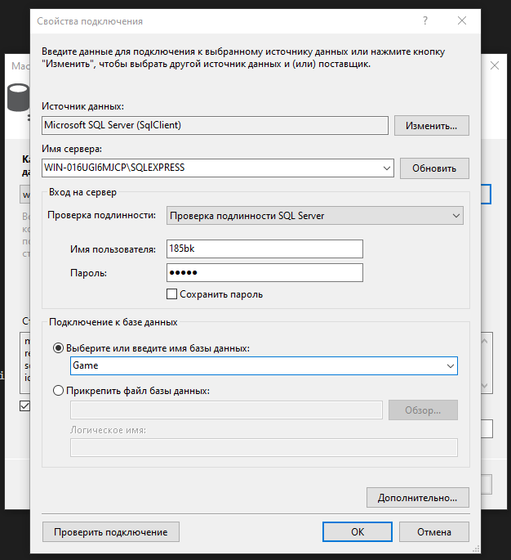

Нажимаем создать новое подключение и заполняем все как на скриншоте

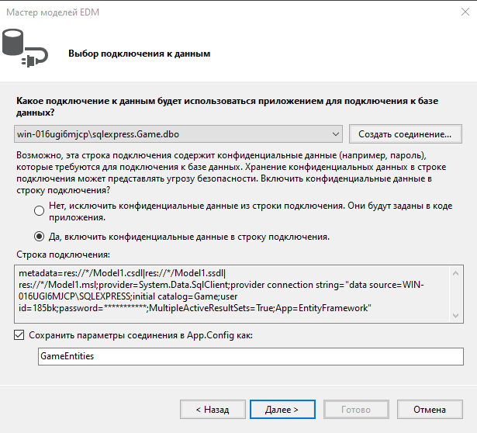

Нажимаем далее

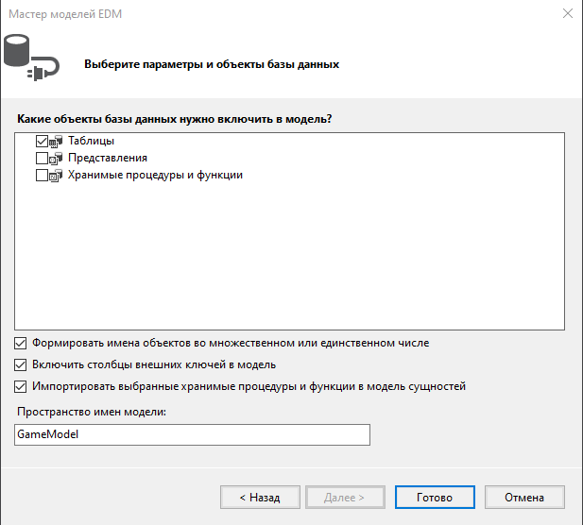

Выбираем все таблицы и ставим галочку. Нажимаем готово

**Чтение, добавление, редактирование, удаление данных**

**Добавление.**

* + - 1. На странице AddAgent добавим новое поле, которое будет хранить в себе экземпляр добавляемого отеля.
      2. При инициализации установим DataContext страницы — этот созданный объект.

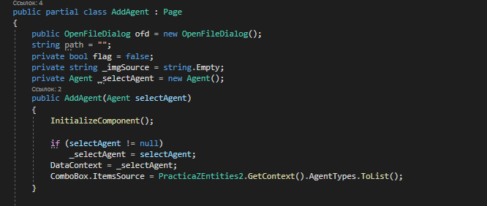

1. Затем, используя привязку данных, укажем, какому свойству обращаться к каждому элементу при загрузке данных. Например, свойство Text у первого TextBox'а будет обращаться к названию отеля.

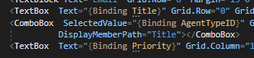

1. Далее обработаем нажатие на кнопку Сохранение и в коде пропишем логику обращения к модели данных и добавления нового экземпляра отеля.

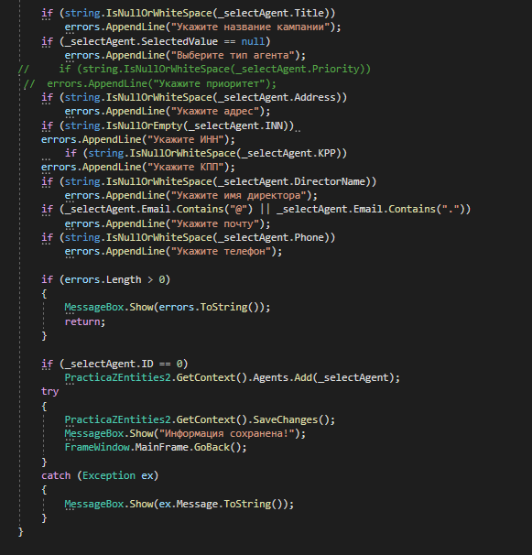

**Редактирование.**

**1.** В первую очередь добавим параметр нашей странице AddAgent. В нее мы будем передавать экземпляр выбранного отеля и, если он не пустой, присваиваем нашему полю selectAgent.

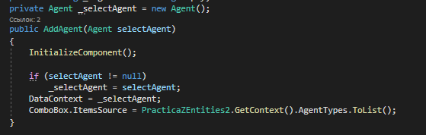

**2.** Вызов страницы AddAgent требует какого-то аргумента. При этом для редактирования BtnEdit мы уже будем передавать экземпляр, прописав для этого код. Вместо null будем обращаться к кнопке, на которую нажали, получать ее контекст и знать, что это — отель.

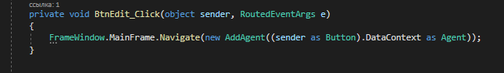

**Удаление.**

Выбираем все элементы, которые мы выделили, преобразуем их в список отелей. И затем, в сообщении, будем спрашивать пользователя: «Вы точно хотите удалить следующие AgentsRemoving.Count() элементов?». Укажем здесь заголовок сообщения — «Внимание», затем укажем, какие кнопки доступны при диалоге с пользователем: «Да» или «Нет», и выберем изображение — «Question».

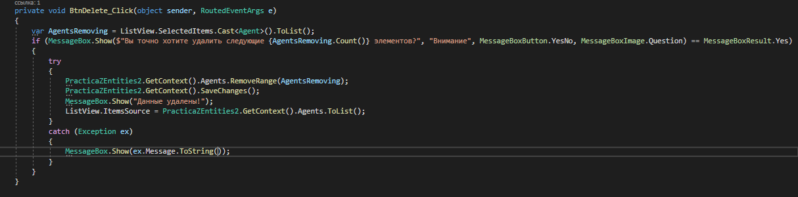

**Сортировка, фильтрация, поиск**

Добавляем Update и в скобках пишем string sort(сортировка), filt(фильтрация), search(поиск), чтоб они могли отсылаться к обновлению страницы.

Добавляем в первый цикл search и прописываем, что он должен выводить таблицу Agent из столбцов Email и Phone в программу, и с помощью этого находить нужный нам телефон или почту через TextBox.

Добавляем второй цикл filt, прописываем, что мы берем из таблицы AgentType столбец Title и выводим данные в ComboBox, а «Все типы» - это фильтрация с данными таблицы.

Добавляем третий цикл sort, прописываем также несколько циклов и создаем для них текст, который должен быть одинаков как в ComboBoxItem, если надо вывести по убыванию пишем-OrderBy, если по возрастанию – OrderByDescending, также указываем путь к столбцу.

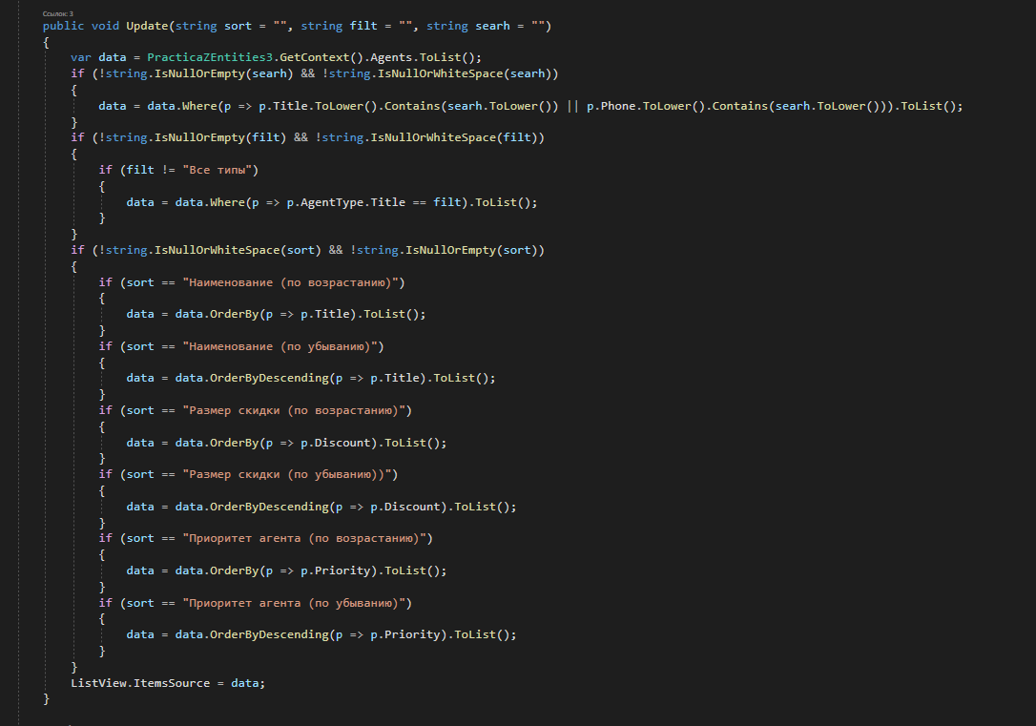

Создаем для TypeBox(поисковик) и двум ComboBox – SelectionChanged, чтоб мы могли прописать Update и обновлять страницу без потерь данных возвращаясь к содержимому.

В Test используется Keyboard для TextBox(поисковик), чтоб он не выводил каждый раз «Ничего не найдено» при нажатий каждой клавиши, то используется if(e.key == e.Enter) и тогда можно будет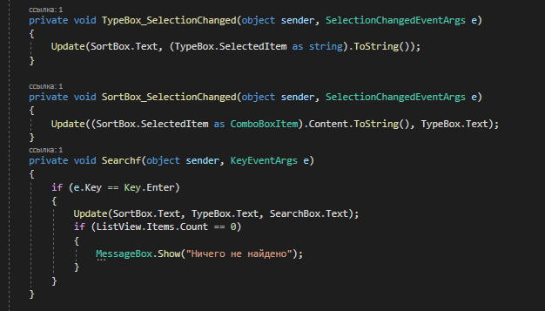

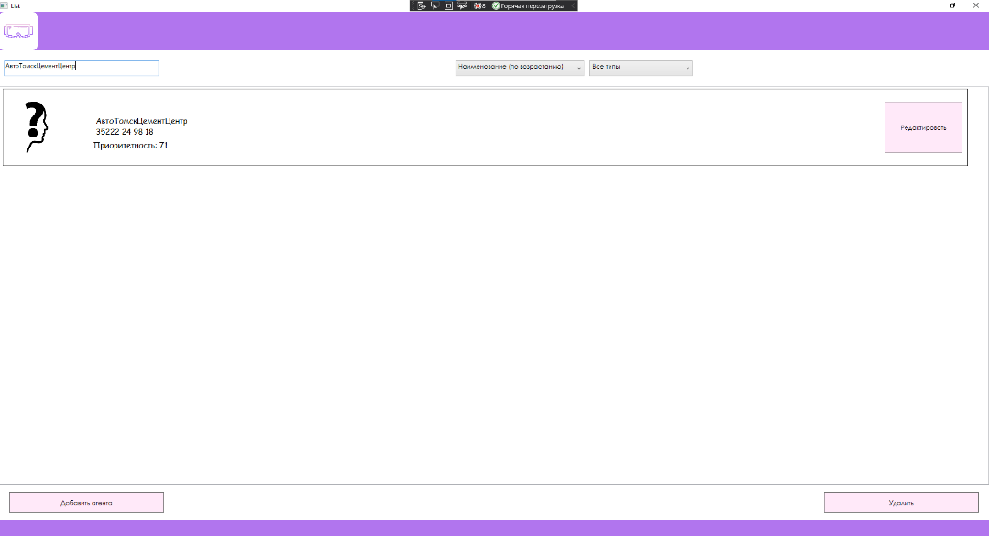

Работающий поиск изображен на картинке сверху

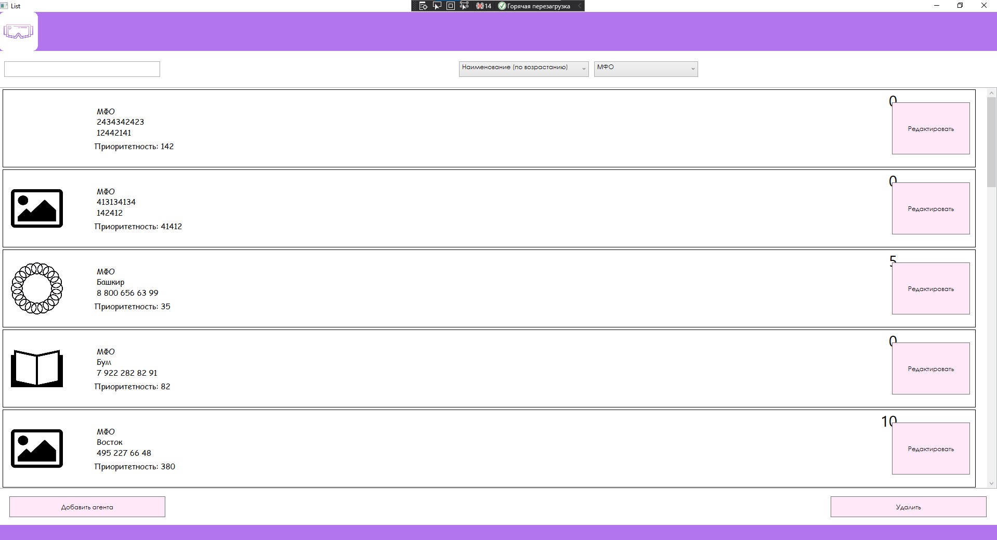

Сортировка

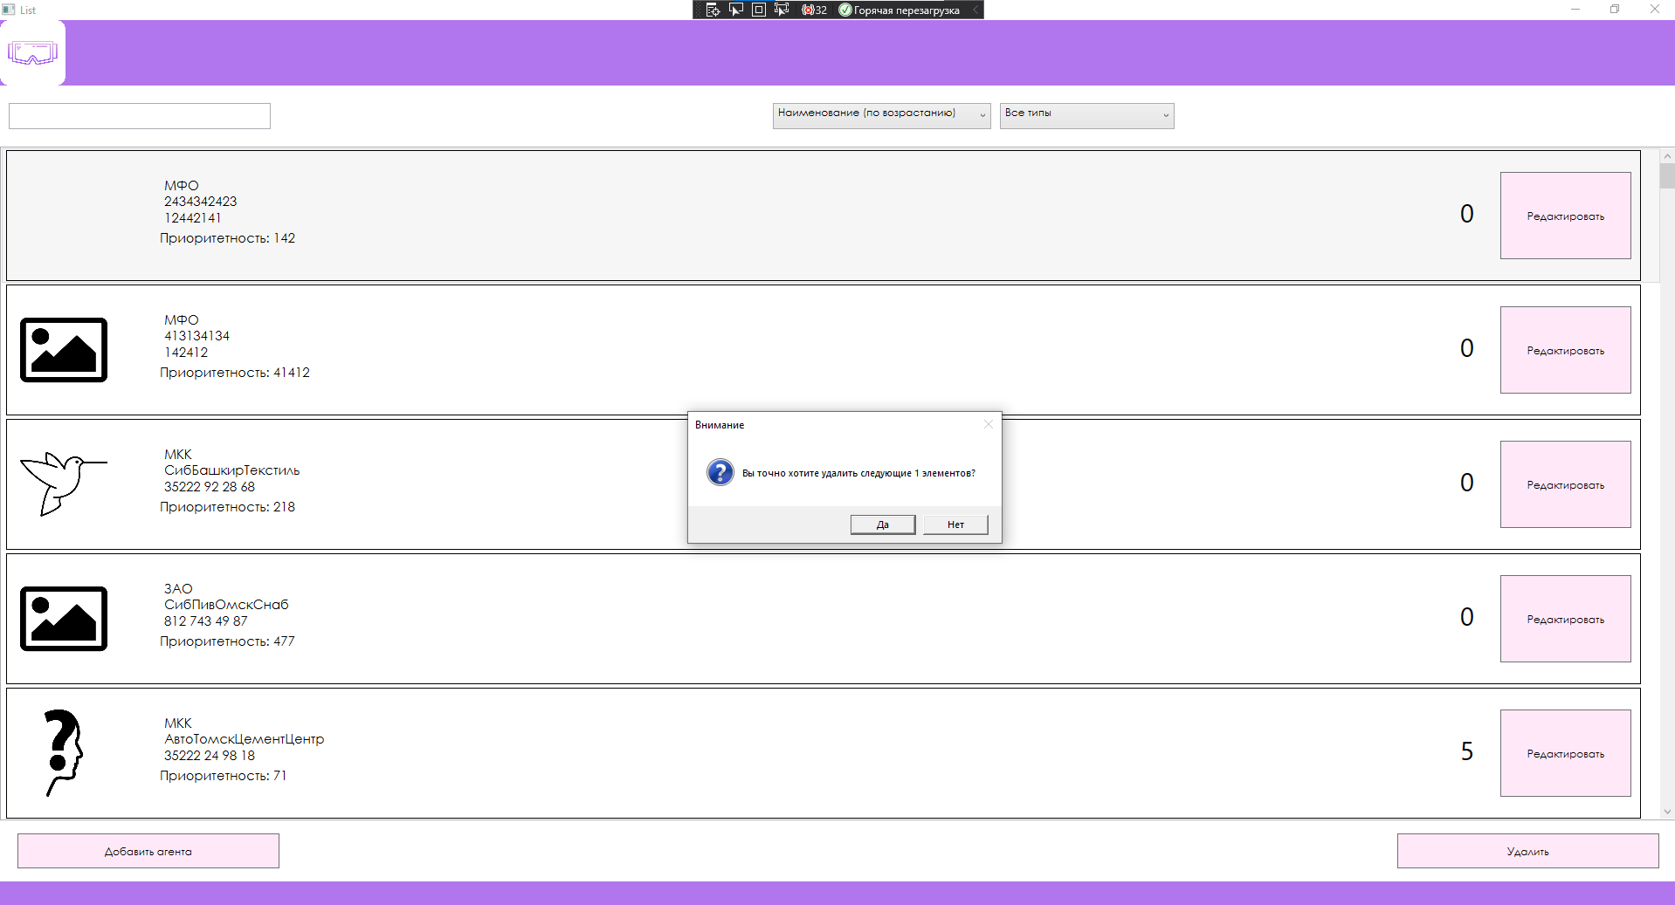

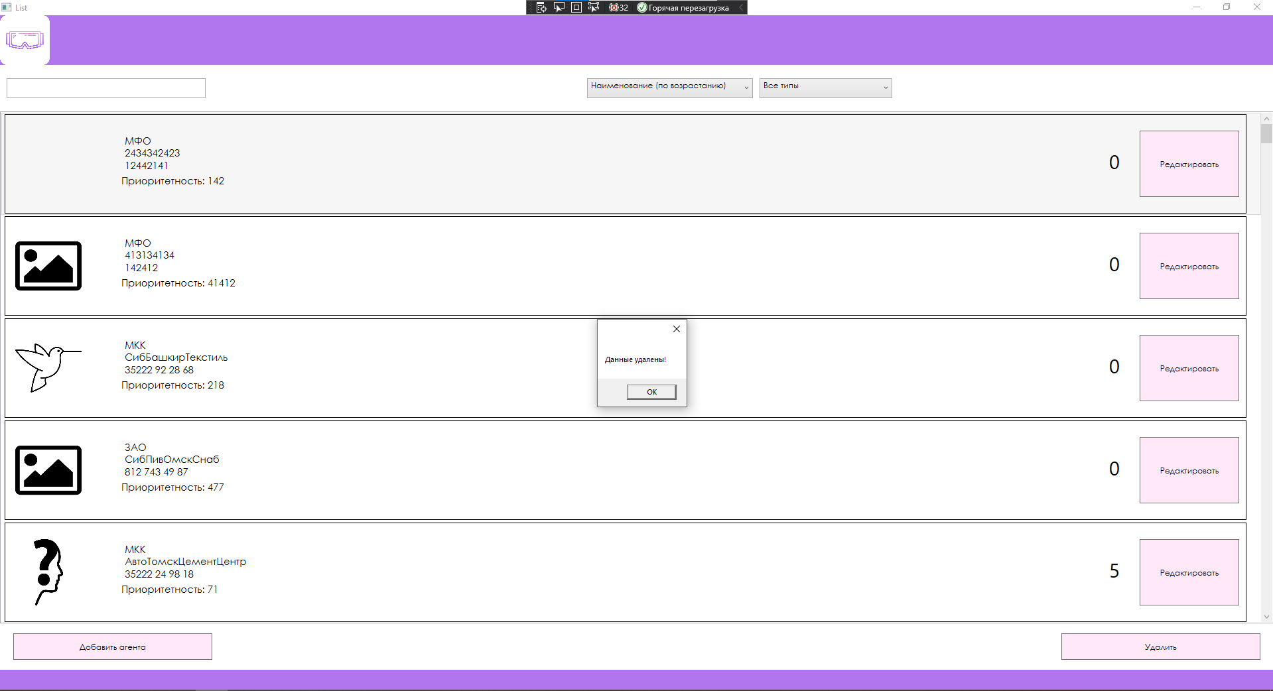

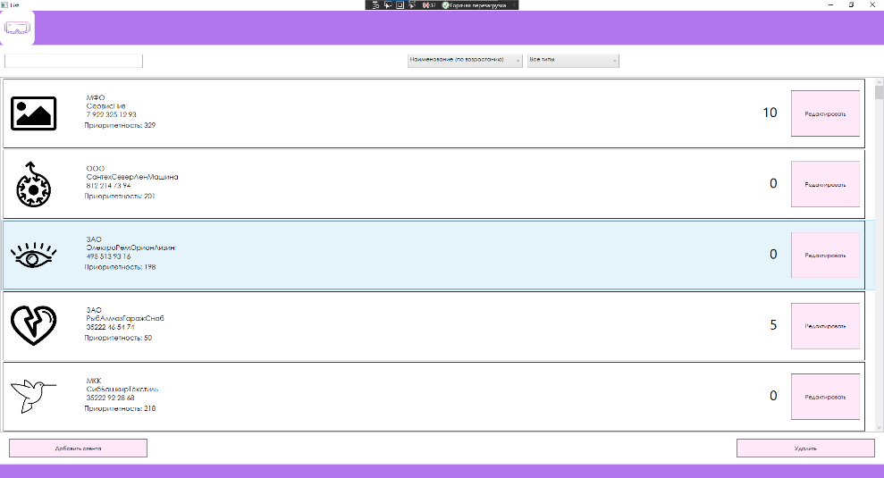

Удаление

**Выводы**

По окончании учебной практики были решены следующие задачи:

1. Описана предметная область
2. Изучены программные средства
3. Восстановлена базы данных из скрипта
4. Импортированы данные
5. Разработка desktop-приложения
6. Реализовано чтение, добавление, редактирование, удаление данных
7. Реализована сортировка, фильтрация и поиск данных
8. Разработан API
9. Разработано мобильное приложение
10. Загружен файл и описание проекта на репозиторий системы контроля версий git.

В ходе этой практики были сформированы следующие профессиональные компетенции:

ПК 1.1 Формировать алгоритмы разработки программных модулей в соответствии с техническим заданием.

ПК 1.2 Разрабатывать программные модули в соответствии с техническим заданием.

ПК 1.3 Выполнять отладку программных модулей с использованием специализированных программных средств

ПК 1.4 Выполнять тестирование программных модулей

ПК 1.5 Осуществлять рефакторинг и оптимизацию программного кода

ПК 1.6 Разрабатывать модули программного обеспечения для мобильных платформ.

**Список литературы**

1. Документация по C#

Узнайте, как написать любое приложение на языке программирования C# на платформе .NET.https://docs.microsoft.com/ru-ru/dotnet/csharp/

2. Введение в C#

Язык C# и платформа .NET

<https://metanit.com/sharp/tutorial/1.1.php>

3. Интерактивный учебник по SQL <http://www.sql-tutorial.ru/>

4. Начало работы с Android

https://metanit.com/java/android/1.1.php

|  |
| --- |
| **УТВЕРЖДАЮ**  Заместитель директора по УПР  ГБПОУ МО «Люберецкий техникум имени Героя Советского Союза, летчика-космонавта Ю.А.Гагарина»  __________________ А.А.Бусыгина  «*22*»____*ноября*____ 2021г. |

**Индивидуальное задание**

**на учебную практику**

**студенту ГБПОУ МО «Люберецкий техникум имени Героя Советского Союза, летчика-космонавта Ю.А.Гагарина»**

**___________________________________________________________________,**

*ФИО*

обучающемуся по специальности    09.02.07 "Информационные системы и программирование"

Наименование профессионального модуля (ПМ):

**ПМ. 01 Разработка модулей программного обеспечения для компьютерных систем** включающему в себя:

**МДК. 01.01 Разработка программных модулей**

**МДК. 01.02 Поддержка и тестирование программных модулей**

**МДК. 01.03 Разработка мобильных приложений**

**МДК. 01.04 Системное программирование**

Объем в часах**: 36 часов**

Сроки прохождения практики по ПМ: **25.11.2021 г. – 30.11.2021 г.**

В ходе выполнения индивидуального задания на учебной практике студент должен освоить умения и приобрести общие и профессиональные компетенции.

|  |  |  |  |
| --- | --- | --- | --- |
| Название темы | Виды работ | Профессиональные компетенции | Кол-во часов |
| Тема 1. Восстановление базы данных из скрипта. Импорт данных. | Работа с неструктурированными данными: обработка и импорт в базу данных | ПК 1.1 Формировать алгоритмы разработки программных модулей в соответствии с техническим заданием  ПК 1.2 Разрабатывать программные модули в соответствии с техническим заданием  ПК 1.3 Выполнять отладку программных модулей с использованием специализированных программных средств  ПК 1.4 Выполнять тестирование программных модулей  ПК 1.5 Осуществлять рефакторинг и оптимизацию программного кода  ПК 1.6 Разрабатывать модули программного обеспечения для мобильных платформ. | 4 |
| Тема 2. Разработка desktop-приложения | Создание каркаса приложения. Создание и использование стилей. | 8 |
| Тема 3. Работа с базой данных в приложении | Чтение, добавление, редактирование, удаление данных.  Сортировка, фильтрация, поиск. | 8 |
| Тема 4. Разработка модуля программного обеспечения для мобильных платформ. | Разработка API.  Кроссплатформенная мобильная разработка XAMARIN.FORMS | 8 |
| Тема 5. Осуществление рефакторинга и оптимизации программного кода. | Осуществить рефакторинг и оптимизацию программного кода. Добавить обратную связь с пользователем | 6 |
| Тема 6. Передача практических результатов заказчику. | Загрузить файлы и описание проекта на  репозиторий системы контроля версий git. | 2 |
| **Всего:** |  |  | 36 |

Срок предоставления Отчета к защите  «_*30*_» __*ноября*__ 20*21*г.

Задание выдано:

Преподаватель _______________________________/Жирнова Ю.В./

Задание принял к исполнению:

Студент_____________________________  /_________________/

  «_*25*_»__*ноября*__ 20*21* г.

|  |
| --- |
| **УТВЕРЖДАЮ**  Заместитель директора по УПР  ГБПОУ МО «Люберецкий техникум имени Героя Советского Союза, летчика-космонавта Ю.А.Гагарина»  __________________ А.А.Бусыгина  «*29*»____*ноября*____ 2021г. |

**Индивидуальное задание**

**на учебную практику**

**студенту ГБПОУ МО «Люберецкий техникум имени Героя Советского Союза,                   летчика-космонавта Ю.А.Гагарина»**

**___________________________________________________________________,**

*ФИО*

обучающемуся по специальности    09.02.07 "Информационные системы и программирование"

Наименование профессионального модуля (ПМ):

**ПМ. 02 Осуществление интеграции программных модулей**

включающему в себя:

**МДК 02.01 Технология разработки программного обеспечения**

**МДК 02.02 Инструментальные средства разработки программного обеспечения**

**МДК 02.03 Математическое моделирование**

Объем в часах**: 36 часов**

Сроки прохождения практики по ПМ: **01.12.2021 г. – 07.12.2021 г.**

В ходе выполнения индивидуального задания на учебной практике студент должен освоить умения и приобрести общие и профессиональные компетенции.

|  |  |  |  |
| --- | --- | --- | --- |
| Название темы | Виды работ | Профессиональные компетенции | Кол-во часов |
| Тема 1. Разработка требований к программным модулям. | Проектирование ER-диаграммы. проектирование диаграммы классов UML (class diagram) | ПК 2.1. Разрабатывать требования к программным модулям на основе анализа проектной и  технической документации на предмет взаимодействия компонент.  ПК 2.2. Выполнять интеграцию модулей в программное обеспечение.  ПК 2.3. Выполнять отладку программного модуля с использованием специализированных  программных средств.  ПК 2.4. Осуществлять разработку тестовых наборов и тестовых сценариев для программного  обеспечения.  ПК 2.5. Производить инспектирование компонент программного обеспечения на предмет  соответствия стандартам кодирования. | 4 |
| Тема 2. Выполнение интеграции модулей в программное обеспечение. | Проектирование диаграммы деятельности UML (activity diagram). проектирование диаграммы последовательности uml (sequence diagram) | 8 |
| Тема 3. Выполнение отладки программного модуля с использованием специализированных  программных средств. | Проектирование диаграммы состояний UML (statechart diagram). Программная работа с файловой системой с помощью пространства имен system.io | 8 |
| Тема 4. Разработка тестовых наборов и тестовых сценариев для программного  обеспечения. | Реализация графиков с помощью компонента chart (system.windows.forms.datavisualization). программная работа с таблицами excel с помощью библиотеки microsoft.office.interop.excel | 8 |
| Тема 5. Инспектирование компонент программного обеспечения на предмет  соответствия стандартам кодирования. | Программная работа с документами word с помощью библиотеки microsoft.office.interop.word.  Реализация пользовательских элементов управления (usercontrol) | 8 |
| **Всего:** |  |  | 36 |

Срок предоставления Отчета к защите  «_*07*_» __*декабря*__ 20*21*г.

Задание выдано:

Преподаватель _______________________________/Жирнова Ю.В./

Задание принял к исполнению:

Студент_____________________________  /_________________/

  «_*01*_»__*декабря*__ 20*21* г.

|  |
| --- |
| **УТВЕРЖДАЮ**  Заместитель директора по УПР  ГБПОУ МО «Люберецкий техникум имени Героя Советского Союза, летчика-космонавта Ю.А.Гагарина»  __________________ А.А.Бусыгина  «___»__________________ 2021г. |

**Индивидуальное задание**

**на производственную практику**

**студенту ГБПОУ МО «Люберецкий техникум имени Героя Советского Союза,                  летчика-космонавта Ю.А.Гагарина»**

**___________________________________________________________________,**

*ФИО*

обучающемуся по специальности    09.02.07 "Информационные системы и программирование"

Наименование профессионального модуля (ПМ):

**ПМ. 01 Разработка модулей программного обеспечения для компьютерных систем** включающему в себя:

**МДК. 01.01 Разработка программных модулей**

**МДК. 01.02 Поддержка и тестирование программных модулей**

**МДК. 01.03 Разработка мобильных приложений**

**МДК. 01.04 Системное программирование**

Объем в часах**: 36 часов**

Сроки прохождения практики по ПМ: **08.12.2021 г. – 14.12.2021 г.**

В ходе выполнения индивидуального задания на учебной практике студент должен освоить умения и приобрести общие и профессиональные компетенции.

|  |  |  |  |
| --- | --- | --- | --- |
| Название темы | Виды работ | Профессиональные компетенции | Кол-во часов |
| Тема 1. Алгоритмы разработки программного модуля в соответствии с техническим заданием | Проектирование блок-схемы алгоритма работы программы | ПК 1.1 Формировать алгоритмы разработки программных модулей в соответствии с техническим заданием  ПК 1.2 Разрабатывать программные модули в соответствии с техническим заданием  ПК 1.3 Выполнять отладку программных модулей с использованием специализированных программных средств  ПК 1.4 Выполнять тестирование программных модулей  ПК 1.5 Осуществлять рефакторинг и оптимизацию программного кода  ПК 1.6 Разрабатывать модули программного обеспечения для мобильных платформ. | 4 |
| Тема 2. Разработка программного модуля | Создание каркаса приложения. | 8 |
| Тема 3. Отладка программного модуля | Отладка программного модуля и добавление обратной связи с пользователем. | 8 |
| Тема 4. Тестирование программного модуля | Создание UNIT-тестов, функциональное тестирование | 8 |
| Тема 5. Рефакторинг и оптимизации программного кода. | Осуществить рефакторинг и оптимизацию программного кода. | 6 |
| Тема 6. Разработка программного модуля для мобильных платформ | Разработать мобильное приложение для программного модуля | 2 |
| **Всего:** |  |  | 36 |

Срок предоставления Отчета к защите  «_*14*_» __*декабря*__ 20*21*г.

Задание выдано:

Преподаватель _______________________________/Жирнова Ю.В./

Задание принял к исполнению:

Студент_____________________________  /_________________/

  «_*08*_»__*декабря*__ 20*21* г.

|  |
| --- |
| **УТВЕРЖДАЮ**  Заместитель директора по УПР  ГБПОУ МО «Люберецкий техникум имени Героя Советского Союза, летчика-космонавта Ю.А.Гагарина»  __________________ А.А.Бусыгина  «___»__________________ 2021г. |

**Индивидуальное задание**

**на производственную практику**

**студенту ГБПОУ МО «Люберецкий техникум имени Героя Советского Союза,                   летчика-космонавта Ю.А.Гагарина»**

**___________________________________________________________________,**

*ФИО*

обучающемуся по специальности    09.02.07 "Информационные системы и программирование"

Наименование профессионального модуля (ПМ):

**ПМ. 02 Осуществление интеграции программных модулей**

включающему в себя:

**МДК 02.01 Технология разработки программного обеспечения**

**МДК 02.02 Инструментальные средства разработки программного обеспечения**

**МДК 02.03 Математическое моделирование**

Объем в часах**: 36 часов**

Сроки прохождения практики по ПМ: **15.12.2021 г. – 21.12.2021 г.**

В ходе выполнения индивидуального задания на учебной практике студент должен освоить умения и приобрести общие и профессиональные компетенции.

|  |  |  |  |
| --- | --- | --- | --- |
| Название темы | Виды работ | Профессиональные компетенции | Кол-во часов |
| Тема 1. Разработка требований к программным модулям. | Обследование объекта и обоснование необходимости создания АС. Формирование требований пользователя к АС. | ПК 2.1. Разрабатывать требования к программным модулям на основе анализа проектной и  технической документации на предмет взаимодействия компонент.  ПК 2.2. Выполнять интеграцию модулей в программное обеспечение.  ПК 2.3. Выполнять отладку программного модуля с использованием специализированных  программных средств.  ПК 2.4. Осуществлять разработку тестовых наборов и тестовых сценариев для программного  обеспечения.  ПК 2.5. Производить инспектирование компонент программного обеспечения на предмет  соответствия стандартам кодирования. | 4 |
| Тема 2. Выполнение интеграции модулей в программное обеспечение. | Проектирование диаграммы деятельности (activity diagram), последовательности (sequence diagram), состояний (statechart diagram) | 8 |
| Тема 3. Выполнение отладки программного модуля с использованием специализированных  программных средств. | Функции АС: функции подсистем, их цели и эффекты; состав комплексов задач. | 8 |
| Тема 4. Разработка тестовых наборов и тестовых сценариев для программного обеспечения. | Тестирование АС. Разработка Test case | 8 |
| Тема 5. Инспектирование компонент программного обеспечения на предмет соответствия стандартам кодирования. | Разработка руководства пользователя | 8 |
| **Всего:** |  |  | 36 |

Срок предоставления Отчета к защите  «_*21*_» __*декабря*__ 20*21*г.

Задание выдано:

Преподаватель _______________________________/Жирнова Ю.В./

Задание принял к исполнению:

Студент_____________________________  /_________________/

  «_*15*_»__*декабря*__ 20*21* г.

|  |  |
| --- | --- |
|  | **ДНЕВНИК**  **ПРОХОЖДЕНИЯ  ПРАКТИКИ**  студента ___________________________________________  ___________________________________________________  ФИО  **профессии/ специальность**  *09.02.07 "Информационные системы и программирование"*  *код, наименование*  **Группа __***195***__**  Место прохождения практики:  *ГБПОУ МО Люберецкий техникум имени Героя Советского Союза, лётчика-космонавта Ю. А. Гагарина*__________________  Адрес: _*г. Дзержинский, ул.Академика Жукова, д.24*___________  ________________________________________________________  Время прохождения практики: __________*36 часов* ____________  Руководитель практики от техникума:  ________________________________*Жирнова Юлия Витальевна*    г.Люберцы  2021г. |

|  |  |  |  |  |  |  |  |  |  |  |
| --- | --- | --- | --- | --- | --- | --- | --- | --- | --- | --- |
| Дата | **Содержание работы** | **Кол-во**  **часов** | **Оценка** | **Подпись** |  | Дата | **Содержание работы** | **Кол-во**  **часов** | **Оценка** | **Подпись** |
| 25.11.2021 | Установочное совещание.  Обработаны неструктурированные данные и импортированы в СУБД.  Создан каркас приложения. . | 8 |  |  |  | 29.11.2021 | Добавлена возможность сортировки, фильтрации и фа данных.  Разработан API. | 8 |  |  |
| 26.11.2021 | Каркас приложения отредактирован в соответствии с руководством по стилю | 8 |  |  |  | 30.12.2021 | Проведена кроссплатформенная мобильная разработка XAMARIN.FORMS.  Осуществлен рефакторинг и оптимизацию программного кода. | 4 |  |  |
| 27.11.2021 | Реализовано чтение, добавление, редактирование и удаление данных. | 8 |  |  |  |  |  |  |  |  |

Руководитель практики              ____________________     / _____________________/                  \

|  |  |
| --- | --- |
|  | **ДНЕВНИК**  **ПРОХОЖДЕНИЯ  ПРАКТИКИ**  студента ___________________________________________  ___________________________________________________  ФИО  **профессии/ специальность**  *09.02.07 "Информационные системы и программирование"*  *код, наименование*  **Группа __***195***__**  Место прохождения практики:  *ГБПОУ МО Люберецкий техникум имени Героя Советского Союза, лётчика-космонавта Ю. А. Гагарина*__________________  Адрес: _*г. Дзержинский, ул.Академика Жукова, д.24*___________  ________________________________________________________  Время прохождения практики: __________*36 часов* ____________  Руководитель практики от техникума:  ________________________________*Жирнова Юлия Витальевна*    г.Люберцы  2021г. |

|  |  |  |  |  |  |  |  |  |  |  |
| --- | --- | --- | --- | --- | --- | --- | --- | --- | --- | --- |
| Дата | **Содержание работы** | **Кол-во**  **часов** | **Оценка** | **Подпись** |  | Дата | **Содержание работы** | **Кол-во**  **часов** | **Оценка** | **Подпись** |
| 01.12.2021 | Установочное совещание.  Обработаны неструктурированные данные и импортированы в СУБД.  Создан каркас приложения. . | 8 |  |  |  | 06.12.2021 | Добавлена возможность сортировки, фильтрации и фа данных.  Разработан API. | 8 |  |  |
| 02.12.2021 | Каркас приложения отредактирован в соответствии с руководством по стилю | 8 |  |  |  | 07.12.2021 | Проведена кроссплатформенная мобильная разработка XAMARIN.FORMS.  Осуществлен рефакторинг и оптимизацию программного кода. | 4 |  |  |
| 03.12.2021 | Реализовано чтение, добавление, редактирование и удаление данных. | 8 |  |  |  |  |  |  |  |  |

Руководитель практики              ____________________     / _____________________/